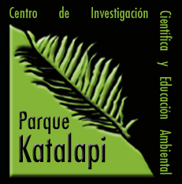

Programa del curso Flora de Chile para todos

PARQUE KATALAPI
___________________________________________________________

Día 1:

9:30-11:30 Recepción, inscripción, café
11:30-13:00 Introducción al Mundo Botánico
13:30-14:30 Almuerzo
14:30-16:00 De las raíces a las hojas: Una mirada a la morfología y función de las estructuras de las plantas
16:00-16:30 Café y mate
16:00-18:30 Caminata de observación de diversidad de plantas en los senderos de Katalapi
18:30-19:30 Introducción al vocabulario Botánico
20:00-21:00 Cena
________________________________________________________________________________

Día 2

7:30-8:30 Desayuno
9:00-9:30 Revisión de lo aprendido el día anterior
9:30-11:00 El Ciclo reproductivo de las plantas
11:00 -11:30 Café y mate
11:30-12:30 Principales familias de plantas Chilenas
12:30-13:00 Juegos de familias de plantas
13:00-14:30 Almuerzo
14:30-15:30 Una mirada a la Flora de Chile de Norte a Sur
15:30-16:30 Colecta de plantas para la identificación
16:30-17:00 Café y mate
17:00-17:30 Uso de claves para la identificación de plantas
17:30-19:30 Identificación de plantas: Aplicando el vocabulario botánico y el uso de claves dicotómicas
20:00 -21:00 Cena

________________________________________________________________________________

Día 3

7:30-8:30 Desayuno
9:00-10:00 Revisión de lo aprendido el día anterior
10:00-11:00 ¿Cómo y por qué herborizar?
11:00-11:30 Café y mate
11:30-13:00 Etnobotánica: El uso de las plantas por los seres humanos
13:00-15:00 Almuerzo
15:00-16:00 Evaluación y cierre del taller
16:00-16:30 Foto oficial, despedida

